«Нарты. История осетинских преданий», «Нартӕ. Ирон адӕмы таурӕгътӕ».

Литературон изӕр нарты кадджыты историйӕ уагъд арцыд 20-ӕм ноябры 2018 азы.

Бацӕуӕн.

Ахуыргӕнӕджы ныхас.

Бирӕвӕрсыг ӕмӕ хъӕздыг сты ирон адӕмы сфӕлдыстадон бынтӕ. Ирон ныхас, ирон дзырды хӕзнадоны ӕрфӕны фӕдӕй бӕрӕгдӕр сты Нарты кадджытӕ – ирон адӕмы номхӕссӕны эпос. Дзыхӕй-дзыхмӕ, фӕлтӕрӕй-фӕлтӕрмӕ цыдысты уыцы кадджытӕ. Адӕмы цард ӕмӕ ӕнусмӕйы тохӕн уыдон ӕвӕджиауы ӕвдисӕн уыдысты кӕддӕриддӕр, ӕмӕ стыр ныфс уагътой адӕмы зӕрдӕты.

Уыдон кӕддӕриддӕр ӕвдыстой дзыллӕты бӕллицтӕ, ног фӕлтӕрты ахуыр кодтой сӕ райгуырӕн бӕстӕ уарзын ӕмӕ йӕ сӕрвӕлтау тох кӕныныл, рӕстад ӕмӕ уарзондзинадыл. Гъе, уымӕ гӕсгӕ адӕм цыкурайы фӕрдыгау хъахъхъӕдтой сӕ алӕмӕттаг хӕзнатӕ – фыдӕлтӕй баззайгӕ дзыхӕй дзургӕ уацмыстӕ.

Нарты кадджытӕ ӕмбырд кӕнын райдыдтой 19-ӕнусы. Фыццаг хатт сӕ кой скодта немыцаг ахуыргонд Юлиус Клапрот. Уый 1812 азы йӕ чиныг «Кавказ» ӕмӕ «Гуырдзыстонмӕ балц» - ы ракодта Батрадз Уӕрппы фидар куыд басаста, уыцы хабар. Фӕстӕдӕр ирон таурӕгътӕ ӕмбырд кодта Цорӕты Елдзарыхъо. Уыцы ӕрмӕг академик А. Шифнер 1868 азы мыхуыры рауагъта «Осетинские тексты», зӕгъгӕ, ахӕм номимӕ. Ахъаззаг куыст бакодтой Санаты Гацыр ӕмӕ Дзантемыр. Ӕвдайӕм азты уыдон уырыссагау мыхуыры рауагътой «Ирон таурӕгътӕ» ӕмӕ «Нарты кадджытӕ». Уыцы заман бирӕ кадджыты мидис мыхуыр ӕрцыд В. Пфафы уацты. Ноджы ахсджиагдӕр ӕмӕ хъомысджындӕр у академик В.Ф. Миллеры арфӕйаг куыст. Уый дыууӕ ӕвзагыл рауагъта «Ирон этюдтӕ», «Ирон аргъӕуттӕ», «Дыгурон таурӕгътӕ». Уыдон дунейы ахуыргӕндты лӕмбынӕгдӕр ӕркӕсын кодтой ирон фольклормӕ, уыдоны руаджы рӕзгӕ ирон интеллигенци сразӕнгард ис нӕ адӕмон сфӕлдыстад ӕмбырд кӕнынмӕ. Ӕнувыдӕй куыстой Хъайтмӕзты Аслӕмырзӕ, Собиты Инал,Туккаты Гӕбуди. Нарты эпосӕй къорд уацмысы ӕмдзӕвгӕтӕй ирон ӕмӕ уырыссагау рацарӕзта Къубалты Алыксандр ӕмӕ сӕ мыхуыры рауагъта 1905 азы.

Нарты кадджытӕ цалдӕр хатты мыхуыры рацыдысты Мӕскуыйы дӕр уырыссаг ӕвзагыл. Афтӕмӕй дунейы дзыллӕтӕ хӕстӕгдӕр базонгӕ сты ирон адӕмы эпикон сфӕлдыстадимӕ. Ирон адӕм мыггагмӕ бузныг уыдзысты, сӕ уарзон эпос сын фыдӕй фыртмӕ афтӕ рӕсугъд ӕмӕ сыгъдӕгӕй чи фӕхаста, уыцы кадӕггӕнджытӕ, уыцы разагъды лӕгтӕй.

Уӕдӕ, сывӕллӕттӕ, сбӕрӕг кӕнӕм викторинӕйы руаджы, куыд зонут нарты кадджытӕ, сӕ истории.

(Архайджытӕ сты Октябрыхъӕуы 1-ӕм астӕуккаг скъолайы 8-ӕм «А» ӕмӕ «Б» кълӕсты ахуырдзаутӕ ӕмӕ Камбилеевкӕйы 1-ӕм скъолайы ахуырдзаутӕ.)

Викторинӕйы фарстытӕ.

1. Нарты кадджыты Батрадзы куы амардтой, уӕд ыл Хуыцау ӕртӕ цӕссыджы ӕрӕппӕрста. Кӕм ӕрхаудтой, уым фестад кувӕндаттӕ. Цавӕртӕ ӕмӕ кӕм сты?

(Таранджелос – Тырсыгомы, Мыкалгабыртӕ – Уӕлладжыры комы, Реком – Цъӕйы).

2. Цы хуынд Нарты Ацӕйы кӕстӕр фырт? Цӕмӕй зындгонд у?

(Ацӕмӕз).

3. Ранымайут нарты кадджыты сӕйраг циклтӕ.

(Ӕхсар ӕмӕ Ӕхсӕртӕг; Уырызмӕг ӕмӕ Сатана; Сослан; Батрадз).

4. Цавӕр ирон бӕрӕгбӕттӕ зонут?

5. Нӕ рагфыдӕлты уынаффӕгӕнӕн бынат цы хуынд?

(Ныхас).

6. Кӕй хӕрӕфырт у Батрадз? (Донбеттыртӕй равзӕргӕ мыггаг Быценты хӕрӕфырт).

7. Чи сты Дӕллаг Нартӕ? (Борӕтӕ; Уӕллаг – Алӕгатӕ; Астӕуккаг – Ӕхсӕртӕггатӕ).

8. Ахӕццӕ кӕнут кӕронмӕ: «Нарт нарт уӕд уыдысты….»

9. Цӕй фӕдыл у сӕ симд Нартӕн кадӕг «Нарты симд»-ы?

(Цӕмӕй Акула-рӕсугъд ӕддӕмӕ ракӕса).

10. Цы сты Нарты царды символтӕ? (Кард ӕмӕ фӕндыр).

11. Куыд арӕзт у ирон хӕдзары къона?

12.Чи уыд Нарты фыдӕл? (Сӕуӕссӕ).

13.Цавӕр ӕвзагыл дзырдта зӕрватыкк Нартимӕ? Чи йӕ ӕмбӕрста?

(Хатиагау, Батрадз, Сатана дӕр).

14. Куыд хуынд нарты тыхӕвзарӕн фӕз? Кӕд ӕмбырд кодтой уым?

(Зилахар, майрӕмбоны).

15. Цал фырты уыд Сӕуӕссӕйӕн? (ӕртӕ фырты, Борӕ – болатгуырд, Дзылӕу – цӕхӕрцӕст, Болатбӕрзӕй).

16. Цӕмӕй ӕрцыд Сосланы мӕлӕт? (Балсӕджы цалхӕй).

17. Нарты кадджыты «Нарты фыдбылыз» кӕй хонынц? (Сырдоны).

18. Чи уыд Ӕхсар ӕмӕ Ӕхсӕртӕджы фыд? (Уӕрхӕг).

19. Куыд баст у ирон аивад Сырдонимӕ? (Ныууагъта сын фӕндыр).

20. Куыд фӕзынд Бӕгӕны? Чи йӕ ӕрымысыд? (Сатана йӕ сарӕзта, куы федта, цъиу хуымӕллӕг ӕмӕ зад хӕргӕйӕ куыд фӕрасыг уый, уӕд).

21. Нарты кадджытӕй Ӕхсӕртӕггатӕй кӕй зонут? (Уырызмӕджы, Хӕмыцы, Сосланы, Батрадзы, Сатанайы).

22. Чи уыд Донбеддыр? (Денджызтӕ ӕмӕ фурдты бардуаг).

23. Нарты кадджыты уӕларвон Уастырджи ӕмӕ Донбеттыры чызг Дзерассӕйы чызг чи у?

(Сатана).

24. Куыд фесӕфтысты Нартӕ? (Хуыцауимӕ схӕцыдысты).

Къордты архайджытӕн лӕвӕрд ӕрцыд Кады гӕххӕттытӕ сӕ хорз зонындзинӕдты тыххӕй.

Ахӕм куыст кӕнгӕйӕ, скъоладзаутӕ тынг архайдтой, цӕмӕй фылдӕр бакӕсой нарты кадджыты тыххӕй. Тынг сцыбӕл сты ахӕм куыст кӕнынмӕ.

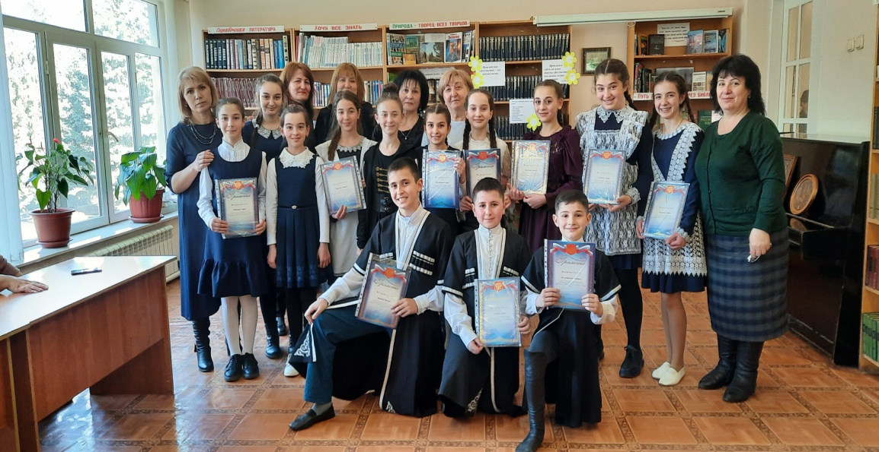

Темӕ:
«Значимость сказок и поговорок в нашей жизни».
«Аргъӕуттӕ ӕмӕ ӕмбисӕндты ахадындзинад адӕмы царды».
Ацы куыст уагъд ӕрцыд 2021тӕргӕйтты мӕйы 16-ӕм бон. Архайджытӕ сты Октябрыхъӕуы 1-ӕм скъолайы 6-ӕм «Б» ӕмӕ «В» кълӕсты ахуырдзаутӕ.

Ахуыргӕнӕджы раныхас.
Уӕ бон хорз, нӕ хорз кӕстӕртӕ! Нӕ рагфыдӕлтӕ нын нӕ ныууагътой дурӕй амад фидӕрттӕ, стыр сахартӕ ӕмӕ бирӕ зӕххытӕ, фӕлӕ нын уыдоны ныхмӕ ныууагътой фылдӕр хӕзнатӕ: сӕ миддунейы арф философии, сӕ ӕвидийгӕ культурӕ, сӕ диссаджы уӕздандзинад ӕмӕ аланты ӕвзаг.
Уӕдӕ, нӕ хорз кӕстӕр, кӕд дӕхи ӕцӕг ирон хоныс, уӕд дӕ зӕрдыл дар!!! Нӕ фидӕн дӕуӕй аразгӕ кӕй у, йӕ хъысмӕт дӕ къухты кӕй ис. Дӕ адӕм дыл ӕвӕрынц стыр хӕс ӕмӕ сӕ ма фӕсай, гадзрахатӕй сыл ма рацу, ма бафӕзм чъизи ӕмӕ ӕгъдаухалӕг ӕвзӕрты.
Бирӕ сӕдӕ азты размӕ дӕр фӕллойгӕнӕг дзыллӕтӕм уыди сӕхи дзургӕ сфӕлдыстад: аргъӕуттӕ, зарджытӕ, ӕмбисӕндтӕ, уыци-уыцитӕ. Уыцы дугты адӕм фыссын нӕма зыдтой, фӕлӕ сӕ уацмыстӕ уӕддӕр фӕлтӕрӕй-фӕлтӕрмӕ цыдысты ӕнӕ фыстӕй, дзыхӕй-дзыхмӕ. Уымӕ гӕсгӕ йӕ хонӕм дзургӕ сфӕлдыстад кӕнӕ фольклор.
Адӕмон уацмысты бӕлвырд зыны, А.М. Горькийы загъдау, «иу адӕймаджы хъуыды нӕ, фӕлӕ ӕппӕт дзыллӕты сфӕлдыстад» кӕй сты, уый.
Фӕнды зарӕг уӕд, фӕнды аргъау, уыци-уыци кӕнӕ ӕмбисонд – алы уацмыс дӕр ӕвдисы адӕмы зонд ӕмӕ бирӕ сӕдӕ азты фӕлтӕрддзинад.
Цард куыд ивгӕ цыди, афтӕ ивгӕ цыдысты фольклорон уацмыстӕ дӕр, алы фӕлтӕр дӕр сӕ арӕзта йӕхи царды ӕууӕлтӕм ӕмӕ рӕстӕджы домӕнтӕм гӕсгӕ.
Уыцы уацмыстӕ адӕймаджы ахуыр кӕнынц хуыздӕр цардмӕ тырныныл, рӕстдзинадыл кусыныл, ӕвзӕрдзинадӕй та хи хизыныл.
Адӕмон уацмыстӕ вӕййынц алыхуызон сӕ апмӕ гӕсгӕ дӕр ӕмӕ сӕ аивадон хицӕндзинӕдтӕм гӕсгӕ дӕр.
Мах абон сӕрмагондӕй ӕрдзурдзыстӕм ӕмбисӕндты равзӕрд ӕмӕ ахадындзинадыл.
Цы сты ӕмбисӕндтӕ?
Ӕмбисӕндтӕ сты адӕмы цыргъзонддзинад ӕвдисӕг цыбыр уацмыстӕ. Уыдон ӕвзӕрынц царды алыхуызон цаутӕм гӕсгӕ. Ӕхсӕнады цард куыд ивы, афтӕ ивгӕ цӕуы ӕмбисӕндтӕн сӕ иуӕй-иуты ахадындзинад дӕр. Алы ног фӕлтӕр дӕр дзы ӕвдисы йӕ дуджы царды цаутӕ.

Уӕдӕ, сывӕллӕттӕ, алчидӕр зӕгъӕд, цавӕр ӕмбисӕндтӕ зоны ӕмӕ сын сӕ мидис райхалӕд, сбӕрӕг сын кӕнӕт сӕ ахадындзинад царды.
(Скъоладзаутӕ радгай дзурынц ӕмбисӕндтӕ ӕмӕ сын халынц сӕ хъуыды).

1. Мӕстыгӕр адӕймаг ӕмӕ хӕдзонд адӕймагӕн хӕларӕй цӕрӕн нӕй.
2. Фыдзонд, мӕстыгӕр адӕймаг уазӕгуаты бирӕ нӕ вӕййы азӕххыл, йӕхӕдӕг басудзы йӕхи маргӕй.
3. Цас зонд цыбырдӕр уа, уыйас ӕвзаг даргъдӕр вӕййы.
4. Адӕмы ӕхсӕн дӕ цӕрын куы фӕнда, уӕд дӕ маст ӕмӕ де ‛взагыл хӕцын фӕраз.
5. Бирӕ дзурын зондӕвдисӕн нӕу.
6. Адӕймаг адӕймаджы куы нӕ уарза, уӕд ӕй Хуыцау нӕ уарзы.
7. Адӕймаг йӕ дзыхыл хӕцын куы нӕ зона, уӕд фыдбылыз хӕссы.
8. Йӕ аипдзинад чи ӕмбары ӕмӕ йӕ чи нӕ сусӕг кӕны, уый фидар зондыл хӕст у.
9. Хиуыл хӕцын у хъӕбатырдзинады хуызтӕй иу.
10. Йӕ сӕрӕн кад чи кӕны, уымӕ ракурын ӕгад кӕсы.
11. Ӕвзӕр йӕ рӕдыдтытыл никуы сӕтты.
12. Зондджын адӕймаг арӕхстджын у цыргъзонд хъӕлдзӕг ныхас кӕнынмӕ.
13. Зондджын адӕймаг йе ‛мдзурӕгӕй йӕхи зондджындӕрӕй никуы ӕвдисы.
14. Искӕмӕй дӕхи бӕрзонддӕр куы кӕнай, уӕд ӕнӕуынон уыдзынӕ.
15. Мӕнг хъӕбатырдзинад рӕузонд у, мӕнг хӕрзгӕнӕг дыдзӕсгом.

Ӕмбисӕндты райхӕлды фӕстӕ скъоладзаутӕ ӕвдисынц аргъӕуттӕй сценкӕтӕ.
Алы архайӕг дӕр райхалы аргъауы хъуыды, абары йӕ абоны цардимӕ.

Зӕгъӕм, мӕнӕ ахӕм аргъӕуттӕ.

Гал ӕмӕ хӕрӕг
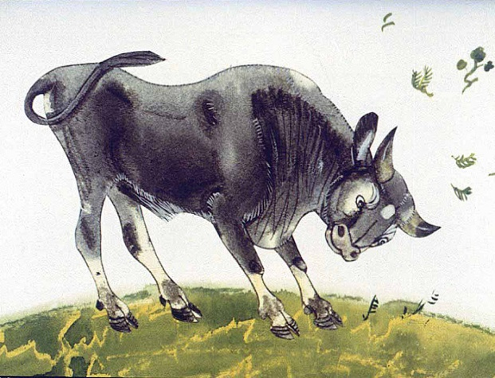
Гал тынг бӕрзонд схызт къуыппыл, йӕхицӕн арф кӕрдӕгыл хизы.
Уӕд дын ӕм хӕрӕг бынӕй хӕрдмӕ схъӕр кодта.
-- Уӕлӕ ӕдылы къоппа, цы кусыс уым? Хауынӕй нӕ тӕрсыс? Ӕрхиз уырдыгмӕ.
-- Дӕу та цы хъӕуы, цы мыл фӕзӕрдийӕ дӕ. Кӕд рахауон, уӕддӕр ӕз сӕфын.
--Ӕцӕг ӕдылы куы дӕ! Куы рахауай, уӕддӕр та мӕ хӕссинаг дӕ, ӕмӕ ууыл сагъӕс кӕнын.
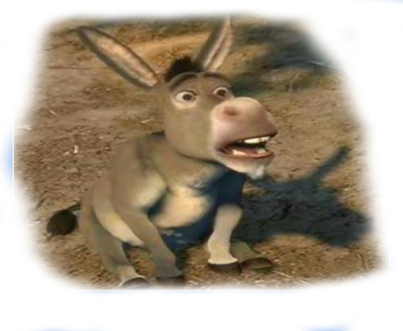

Зивӕггӕнаг ӕмӕ хъуг.
Иухатт зивӕггӕнаг зымӕгмӕ йӕ хъугӕн хос не ‛рцӕттӕ кодта ӕмӕ хъуг ӕххормагӕй йӕ уд иста. Уӕд ӕм зивӕггӕнаг дзуры.
-- Мӕнӕ диссаг, мӕлгӕ кӕныс?
Ныр ма куыд хъуамӕ уой мӕ сывӕллӕттӕ, ӕххормагӕй мын мӕлдзысты… Ныр ма цы хъуамӕ хӕрой…

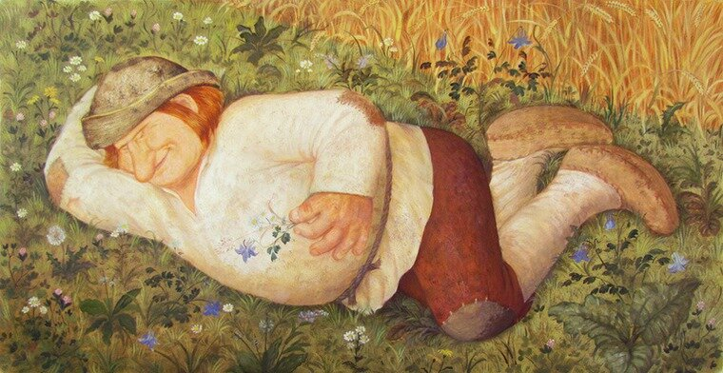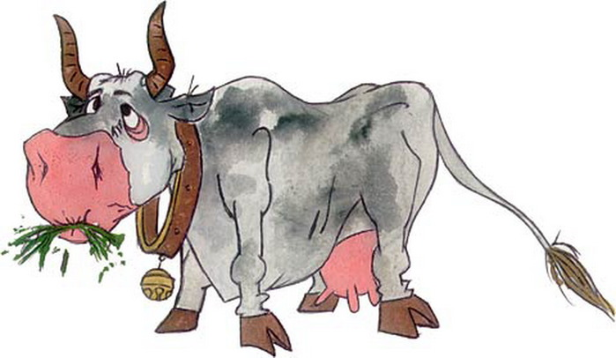
-- Ӕдылы къоппа, ууыл куы хъуыды кодтаис, уӕд ӕнӕхъӕн сӕрд дӕ фӕсонтыл нӕ рату-батул кодтаис хуры хъӕрммӕ. Ӕртымбыл кодтаис хос, кӕрдӕг кӕрдӕгыл ӕвӕргӕйӕ, ӕмӕ ма дын ӕз дӕр удӕгас баззадаин.
Ныр та дын фӕдзӕхсын: мӕнӕ мӕ фӕсоны стӕг фӕстейӕ дӕ роны ныссадз. Уый дӕ фынӕй кӕнын нӕ бауадздзӕн, кӕннод ды фынӕй тынг уарзыс. Афтӕмӕй кӕд кусын райдаис, ӕмӕ ма дын искуы хъуг куы уа, уӕд дын нал амӕлдзӕн.
Стӕй зон: чи нӕ кусы, уый нӕ хӕры. Куыстӕй та мӕлгӕ ничи кӕны.

Ноджы ма иу цалдӕр аргъауы равзӕрстой скъоладзаутӕ. Ацы куыст кӕнгӕйӕ дӕр, иттӕг хорз архайдтой сывӕллӕттӕ.

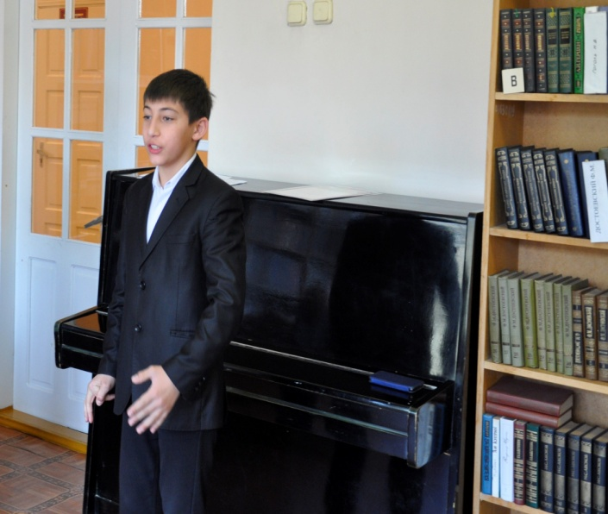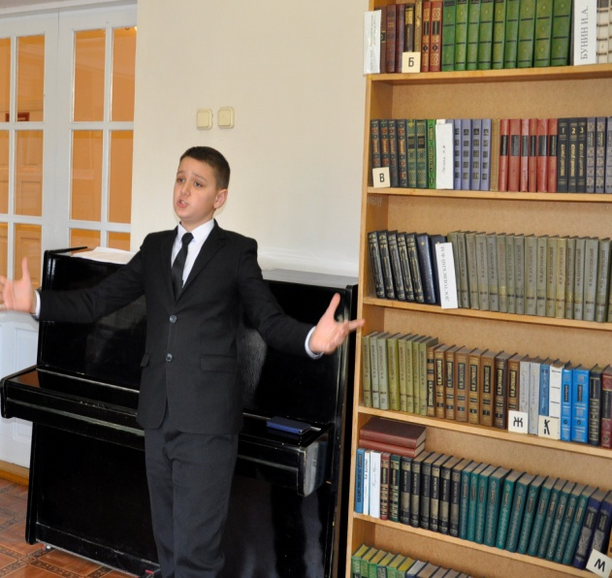
Также ежегодно провожу мероприятия, посвящение ко дню осетинского языка и литературы, ко дню рождения Коста Хетагурова.
Детей также заинтересовала презентация книги Ауызби Чельдиева «Згъилаг хъисфӕндыр», куда нас пригласили. Рассказывали стихотворения писателя.
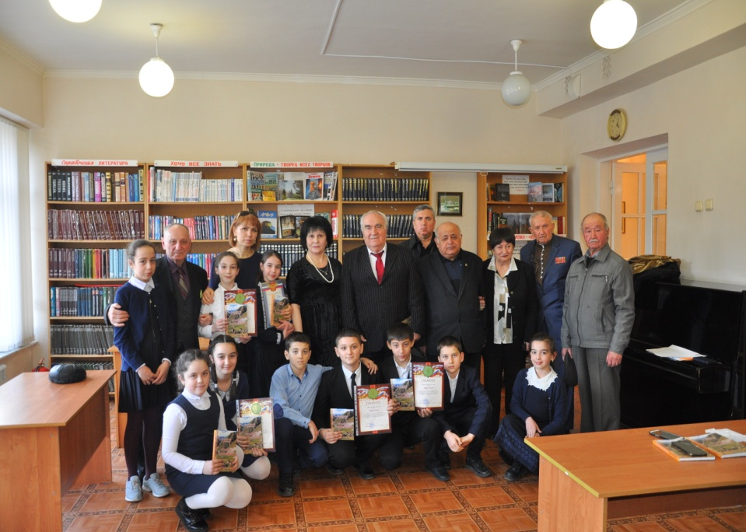

Подобного рода работа очень привлекает учащихся к поиску новых знаний. В таких мероприятиях дети с удовольствием участвуют, читают краеведческую литературу.

